# 注塑机过程监控系统初步方案设计

## 一、功能设计

1. 按照设定步骤自动检查关模前、关模后图像是否符合要求（产品残留、顶针状况、满足关模启动条件）
2. 按照设定步骤自动接收Input口的状态（暂时不考虑注塑机如何发送信号）
3. 按照设定步骤自动发送控制指定Output口
4. 按照设定步骤在自动循环过程中遇到异常情况，等待操作（待定）
5. 输入输出口命名，测试Output口是否可以响应动作以及地址端口设定
6. 延时数值设定
7. 计数器数值设定（暂定用于顶出次数）
8. 正常循环次数设定（一次正常循环次数减一）
9. 可自动选取图像监测目标区域，进行监测预览（暂未考虑预览目标对象）

## 二、菜单与界面设计

1. 主界面

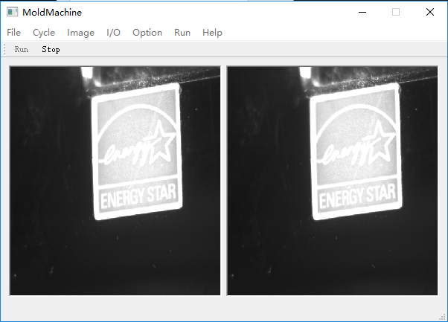

图1 主界面截图

功能： ①菜单功能，切换至其他界面设定参数同步修改库内数据

②自动运行与停止动作

③打开指定格式配置文件读取设置（待做）

④自动循环过程中出现异常情况处理操作（待做）

1. 循环步骤参数设定界面

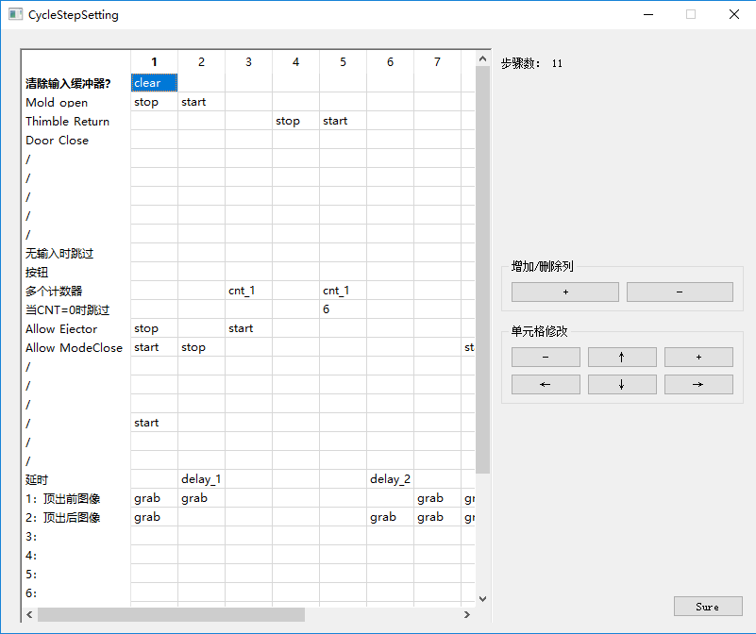

图2 循环步骤参数设定界面截图

功能： ①读取显示库内已设定步骤

②修改保存库内（包括简单修改单元格数据以及增减列步骤）

1. IO属性设置

以下暂时实现从库内读取数据，以及修改后存入库内，包括文字信息以及状态信息，其余功能未实现

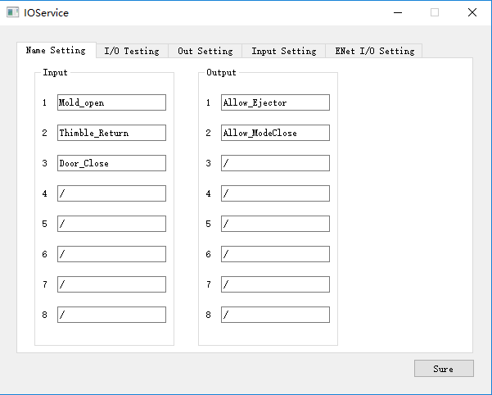

图3 I/O命名界面截图

功能： ①输入口与输出口命名设置

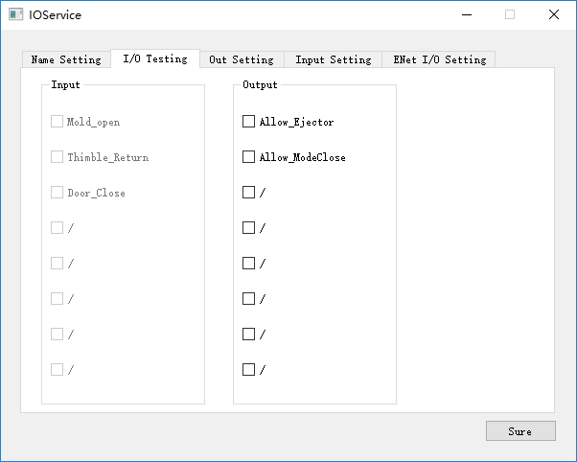

图4 输出口测试界面截图

功能： ①输出口控制测试

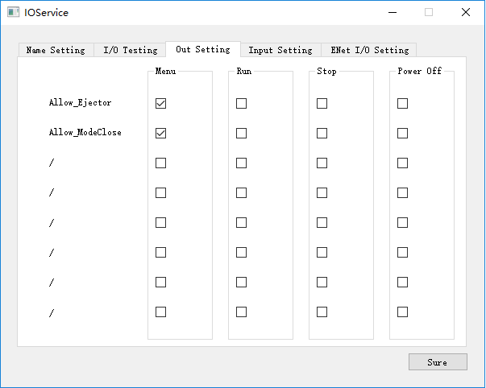

图5 输出口设置界面截图

功能： ①允许输出口控制在何种情况下可以操控（暂时未考虑）

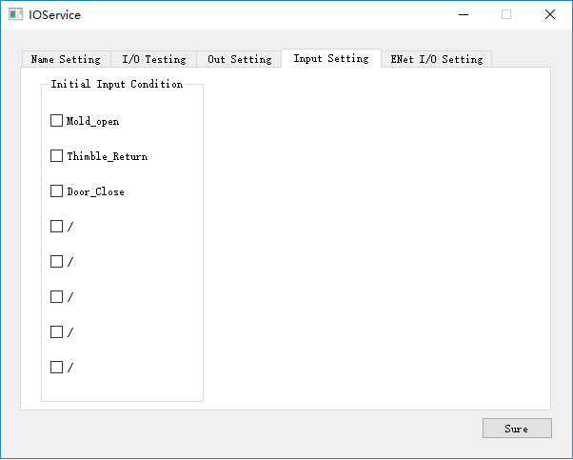

图6 输入口初始状态界面截图

功能： ①设定输入口初始状态（暂时理解为用于循环步骤中清除输入缓冲器，

恢复设定的输入口初始状态）

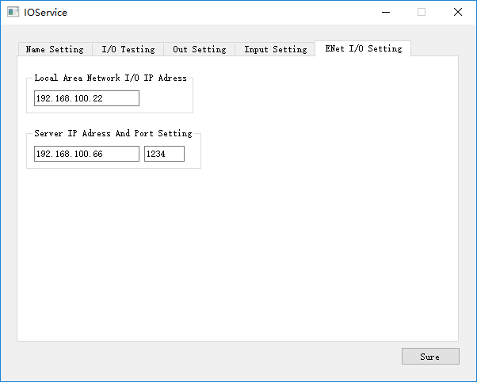

图7 以太网地址设置界面截图

功能： ①设定服务端与客户端IP地址以及端口

1. 图像设置

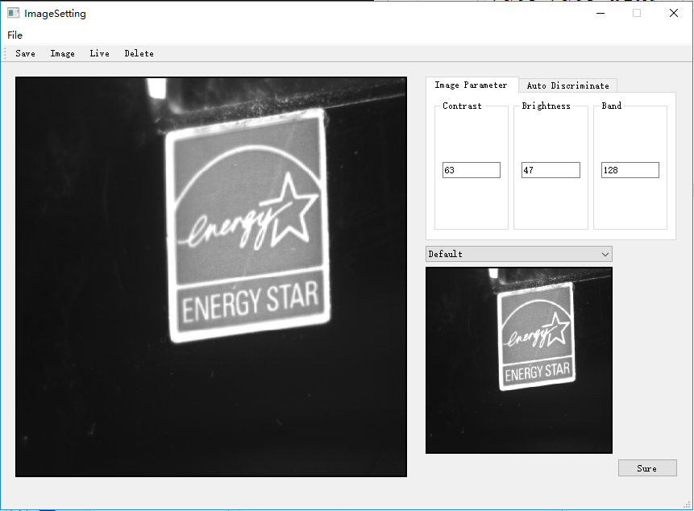

图8 图像属性设置界面截图

功能： ①获取单张图片

②连续获取图片（用户手动选取目标区域后，点击以测试运行）

③图片参数设置（暂未考虑）

1. 循环次数/延迟器/计数器参数设定

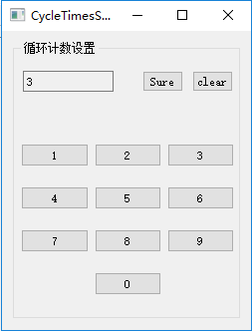 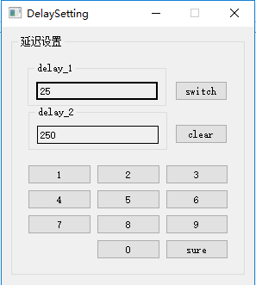 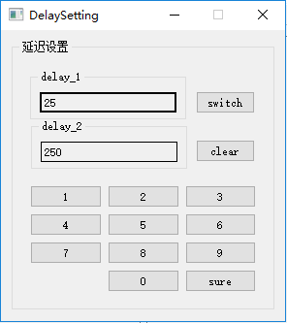

图9 循环计数/延时器/计数器设置界面截图

功能： ①以上三个分别实现指定参数设置修改，库内变化

## 三、程序设计流程图

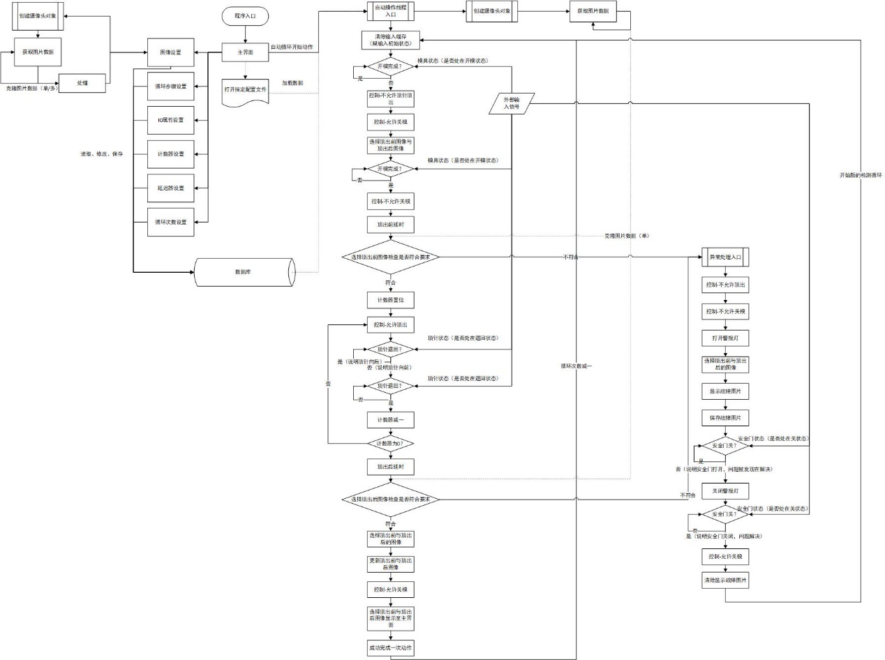

图10 程序设计总流程图

## 四、数据库设计

1、目前暂时建7张表

①循环次数/计数器/延时器数值设定表；

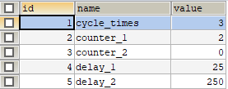

图11 循环次数/计数器/延时器数值设定表截图

②IO命名表；

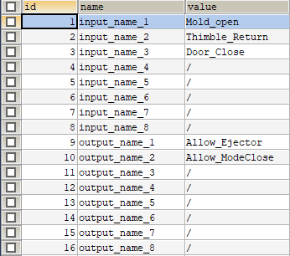

图12 IO命名表截图

③IO状态表；

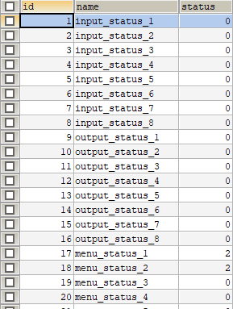

图13 IO状态表截图

④IO以太网参数表；

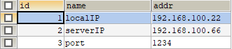

图14 IO以太网参数表截图

⑤循环步骤表；

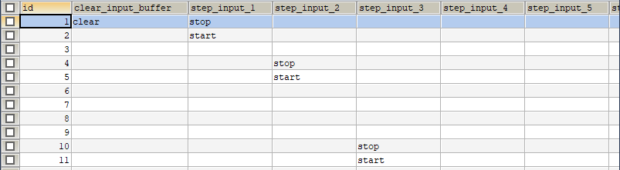

图15 循环步骤表截图

⑥顶出前图像与顶出后图像存放位置表；



图16 顶出前图像与顶出后图像存放位置表截图

⑦存放用户划定区域坐标表



图17 存放用户划定区域坐标表截图